淡江時報 第 689 期
96國科會計劃通過率48.9%
學校要聞
【記者張家綺淡水校園報導】根據研發處專題研究計畫通過率統計表顯示，本校教師96年度國科會專題研究計畫案，申請件數高達466件，核定通過件數共228件，通過率為48.9％，與去年相較，少了4.2%。工學院申請率高達106.6%；理學院的申請通過率達81.5%。

研發處統計資料也指出，96學年度專任助理教授級以上教師共674位，國科會專題研究計劃案通過件數228件，平均每位教師0.34件，去年為0.35件。理學院通過率不僅拔得頭籌，也比去年高出8.2%，工學院與全發院次之。

國科會統計資料指出，今年公立大學通過率為58.3%，私立大學為39.0%，淡江大學為43.3%，雖然高於私立學校之平均數，但低於公立大學與元智、輔仁等私立大學。研究發展處表示，工學院由於一位老師申請多項研究計畫案，故申請率超過百分之百。研發長康尚文表示，本校整體通過金額與往年相近，未來將整理申請審查的相關標準及申請策略，置於網站上供教師參考，以期提高通過率。
2010/09/27

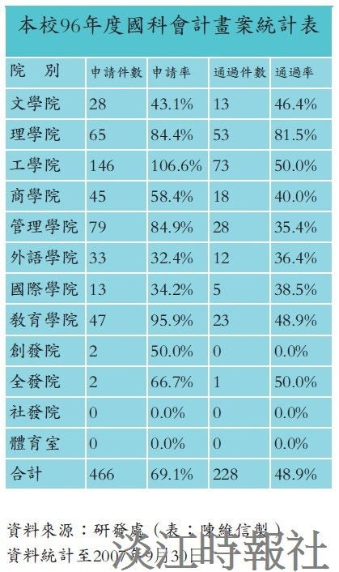
本校96年度國科會計畫案統計表。資料來源：研發處（表：陳維信製）資料統計至2007年9月30日。

